**STAŢIUNEA DE CERCETARE ȘTIINȚIFICĂ ȘI PRACTICĂ STUDENȚEASCĂ**

**”VASILE BĂCĂUANU” ȘTEFĂNEȘTI**

**RAPORTUL SINTEZĂ_STAȚIUNEA DE CERCETARE STIINTIFICA SI PRACTICA STUDENTEASCA VASILE BACAUANU STEFANESTI PENTRU PERIOADA 2020-2024**

În anul perioada 2020-2024, în cadrul Staţiunii de Cercetare Științifică și Practică Studențească VASILE BĂCĂUANU Ștefănești s-au desfășurat preponderent activități administrative.

Aceste activități au fost implementate pentru desfășurarea în bune condiții a viitoarelor activități de cercetare și educare, ce vor avea loc în cadrul stațiunii. Pentru o prezentare coerentă, acestea au fost împărțite în trei categorii, după cum urmează: 3.a.) Evaluări; 3.b.) Acțiuni de igienizare și reabilitare și 3.c.) Pază, implementare, reglementări şi măsuri specifice de protecţie.

Raportul este însoțit și de imagini preluate în timpul lucrărilor desfășurate în cadrul stațiunii pe parcursul perioadei 2020-2024.

3.a.) Evaluări

Au fost evaluate atât spațiile verzi cât și anexele din perimetrul stațiunii și s-a luat decizia de a le reface în acord cu specificul regiunii în care se află stațiunea.

3.b.) Acțiuni de igienizare și reabilitare

Stațiunea de practică universitară ”Vasile Băcăuanu” Ștefănești se întinde pe o suprafață de 2.686 metri pătrați în intravilanul orașului Ștefănești, județul Botoșani. Datorită amplasamentului geografic, terenul aferent stațiunii se pretează culturii de viță de vie și a pomilor fructiferi.

În luna martie a anului 2020 s-au achiziționat și plantat 410 fire material săditor (pomi fructiferi) aparținând la 6 specii distincte, unele dintre ele fiind diferențiate pe soiuri (Alun “Lambert Roșu”: 207 buc.; Cireș “Bomabe de Cotnari”: 32 buc.; Cais “Mamaia“: 32 buc.; Măr “Golden”: 32 buc.; Măr “Ionathan”: 35 buc.; Măr “Florina”: 18 buc.; Păr “Wiliams Roșu”: 18 buc.; Păr “Napoca”: 18 buc.; Prun Renclod: 18 buc.).

În anul 2021 au fost confecționați în Atelierul de tâmplarie al Universității ”Alexandru Ioan Cuza” din Iași și montați 5200 tutori meniți să susțină vița de vie în primii ani de vegetație.

În scopul extinderii plantației pomicole și a înlocuirii indivizilor uscați în perioada 2021-2024 au mai fost achiziționați pomi după cum urmează: în 2021, 106 pomi fructiferi aparținând la 6 soiuri distincte:Alun “Tonda Gentile Romana” (70 buc.), Cireș “Timpuriu de Bistrița” (8 buc.), Cais “Sulmona“ (3 buc.), Măr “Golden” (10 buc.), Măr “Ionathan” (35 buc.), Păr “Napoca” (14 buc.) și Prun ”Stanley” (1 buc.); în 2022, 67 pomi fructiferi aparținând la 6 soiuri distincte:Alun “Tonda Gentile Romana” (33 buc.), Cireș “Gisella” (10 buc.), Cais “Sulmona“ (4 buc.), Măr “Golden” (2 buc.), Măr Păr “Napoca” (14 buc.) și Prun ”Renglot” (4 buc.) iar în 2023, 31 pomi fructiferi aparținând la 5 soiuri distincte: Cireș “Gisella” (9 buc.), Cais “Sulmona“ (6 buc.), Măr “Golden” (6 buc.), Păr “Napoca” (8 buc.) și Prun ”Renglot” (2 buc.)

Rolul înființării culturii pomicole este unul multiplu:

- având în vedere înființarea culturii în zonele limitrofe stațiunii, aceasta va avea în primul rând un rol delimitativ al proprietății;

- va asigura stabilizarea solului și va asigura protecția acestuia împotriva eroziunii;

- va servi ca sursă de material biologic pentru studenți;

- se vor testa tehnici de combatere integrată a dăunătorilor vegetali;

- se vor efectua studii fitocenologice zonale;

- în urma aplicării de tratamente împotriva dăunătorilor vegetali, materialul biologic va fi analizat din punct de vedere toxicologic;

- se vor aplica tehnici de ameliorarea la unele specii de pomi fructiferi.

Plantația a fost exceptată de la obținerea autorizației de plantare conform legii 384/2003, art. 13, fiind vorba de parcele experimentale. Suprafața plantată este mai mică de 0,5 ha, motiv pentru care nu a necesitat autorizatia de plantare conform legii 384/2003, art. 9. Plantarea s-a efectuat la o distanță de 3 m de gard. Zona nu este consacrată din punct de vedere a plantațiilor pomicole, nefiind necesară autorizare conform legii 384/2003, art. 9.

În scop decorativ, în 2020 în cadrul stațiunii au fost plantați 36 arbori ornamentali (*Thuja columnara* (*Thuja occ. fastigiata*)).

În luna februarie 2020 au fost executate lucrări premergătoare înființării unei culturi viticole (îndepărtarea materialului lemnos (aproximativ 70 de cioate), nivelarea și scarificarea terenului). Au fost toaletați pomii ce împrejmuiesc stațiunea.

Tot în luna februarie 2020 a fost amenajat un bazin, alimentat cu apă din pârâul ce strabate stațiunea, cu dimensiunile de 15 m lungime, 5 m lățime și 1 m adâncime, bazin care în luna martie a fost populat cu 4 kg crap puiet (50 indivizi), provenind de la Stațiunea de Cercetări în Acvacultură și Ecologie Acvatică Ezăreni.

În luna aprilie 2020 a fost amenajat un al doilea bazin având dimensiunile de 20 metri lungime, 10 metri lățime si 1,5 m adâncime, totodată fiind evacuate a pietrele, dalele de beton și grămezile de pământ de pe teritoriul stațiunii.

În perioada aprilie – mai 2020 au fost recondiționate porțile de acces la Stațiunea de cercetare științifică și practica studențească VASILE BACĂUANU Ștefanesti (poarta mare + poarta mică), montându-se 2 bannere din PVC flexibil, imprimat color, fata/verso, încadrate în suporturi metalice.

În perioada noiembrie – decembrie 2020 au fost achiziționați și plantați 5130 butași viță de vie (soiul Chardonnay: 2300 buc., soiul Pinot Noir: 1500 buc., soiul Merlot: 8300 buc., soiul Victoria: 200 buc., soiul Moldova: 150 buc. și soiul Hamburg: 150 buc.). Terenul a fost pregatit în prealabil prin lucrări agricole premergătoare înființării de culturi viticole. În scopul extinderii plantației viticole și a înlocuirii indivizilor uscați, în perioada 2021-2024 au mai fost achiziționați butași după cum urmează: în 2021 au fost achiziționați 2860 butași de vie, aparținând la 6 soiuri distincte: Merlot (440 buc.), Chardonnay (1355 buc.), Pinot Noir (625 buc.), Victoria (200 buc.), Moldova (120 buc.) și Hamburg (120 buc.); în 2022 au fost achiziționați 510 butași de vie, aparținând la 4 soiuri distincte: Chardonnay (300 buc.), Cardinal 140 (200 buc.), Moldova (140 buc.) și Bianca (140 buc.); iar 2023 au fost achiziționați 1392 butași de vie, aparținând la 6 soiuri distincte: Feteasca Neagra (300 buc.), Merlot (300 buc.), Chardonnay (500 buc.), Italia (100 buc.), Hamburg (92 buc.) și Prima (100 buc.).

În anul 2020 au fost demarate lucrările de branșare la utilități (apă potabilă și energie electrică) a Stațiunii de Cercetare Științifică și Practică studențească VASILE BACAUANU Ștefănești, lucru reușit în cursul anului 2021. Tot în 2021 s-a reușit branșarea la rețeaua de energie electrică.

Pentru colectarea de apă în vederea irigării în sezonul secetos în 2021 a fost montat un bazin cu volumul de 10.000 mc.

Pe întreaga perioadă 2020-2024 s-au efectuat ample lucrări de igienizare și întreținere a terenului din incinta stațiunii. Pentru o mai mare eficiență a întreținerii culturii viti-pomicole și a spațiior verzi din incinta stațiunii au fost achiziționate 2 motocositoare Husqvarna, respectiv a unui Motocultivator BCS 740 Powersafe – Reversibil, dotat cu remorca rabatabilă, freza de pământ și plug reversibil. Pentru efectuarea tratamentelor la vița de vie și pomii fructiferi a fost achiziționat un atomizor CIFARELLI M1200.

În luna iunie 2022 s-a reușit montarea montarea a 1360 de șpalieri din beton de care au fost prinse cu întinzătoare Gripple mici și medii sârmele suport pentru vița de vie.

În luna decembrie 2022 au început lucrările de construcție la clădirea principală (fostul conac boieresc).

În primăvara anului 2023 a fost înființată o cultură de căpșuni, fiind plantați 500 stoloni: 250 aparținând soiului Albion și 250 aparținând soiului San Andreas.

În cursul anului 2023 a fost montată și o fosă septică în incinta stațiunii.

În luna decembrie 2023 s-a făcut recepția la clădirea principală (fostul conac boieresc).

3.c.) Pază, implementare reglementări şi măsuri specifice de protecţie

Asigurarea bunurilor stațiunii a fost realizată, în 2020 de către domnul Rusu Cezar, angajat pe postul de muncitor necalificat.

În luna iunie 2020 au fost demarate procedurile de achiziție de Servicii de întocmire analiză de risc la securitatea fizică pentru Stațiunea de Cercetare Științifică și Practica Studențească VASILE BACAUANU Ștefanești, județul Botoșani.

În 2021 asigurarea bunurilor stațiunii a fost realizată de către domnul Rusu Cezar, angajat pe postul de muncitor necalificat până în luna decembrie 2021, când acesta s-a pensionat, atribuțiile fiindu-i preluate de către domnul Nanea Neculai, muncitor necalificat, angajat în cursul anului 2021. În 2022 a fost angajat un al doilea muncitor necalificat - Crăciun Florin, care alături de domnul Nanea Neculai se ocupă și de asigurarea bunurilor stațiunii.

Tot în 2021 a fost achiziționat un sistem supraveghere video ultra profesional cu 6 camere exterior 5MP Turbo HD,IR 80 metri, DVR 8 canale.

Data, Director,

19 ianuarie 2024 Șef lucr. Dr. PLAVAN Gabriel-Ionuț

ANEXA

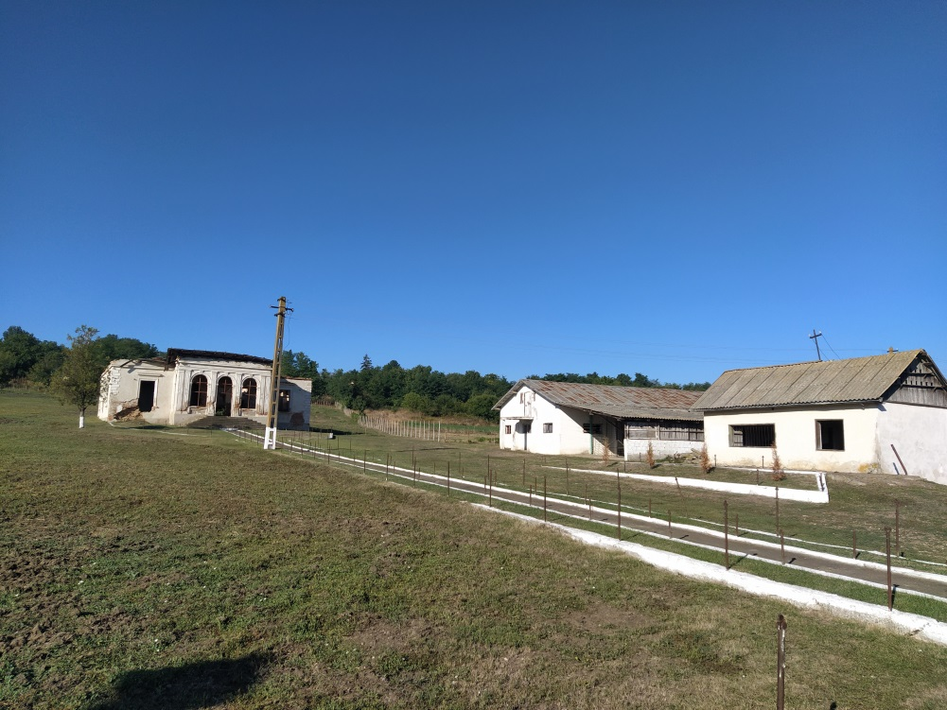

Stațiunea înainte de începerea lucrărilor de reabilitare

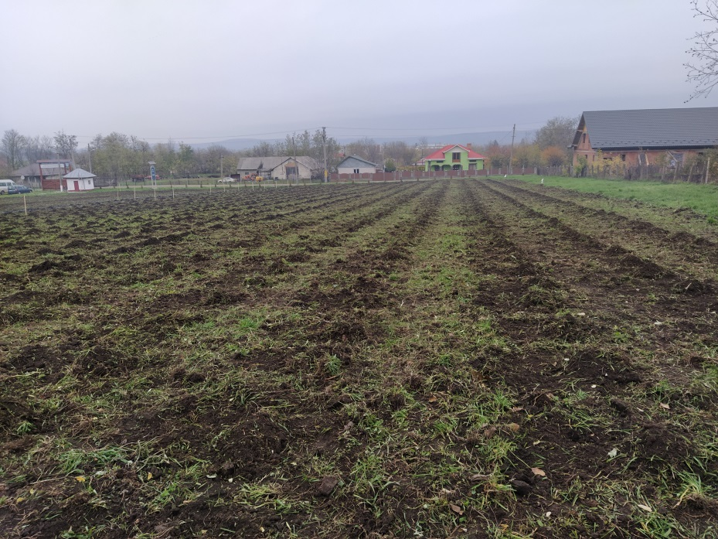

Înființarea culturii viticole

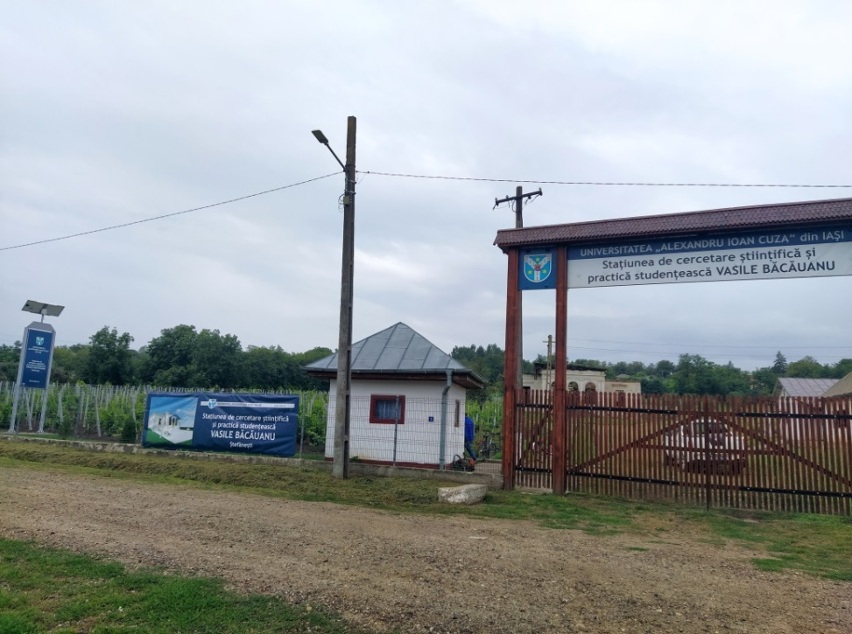

Poarta cu totemul de la intrarea în Stațiunea de cercetare științifică și

practică studențească VASILE BĂCĂUANU Ștefănești

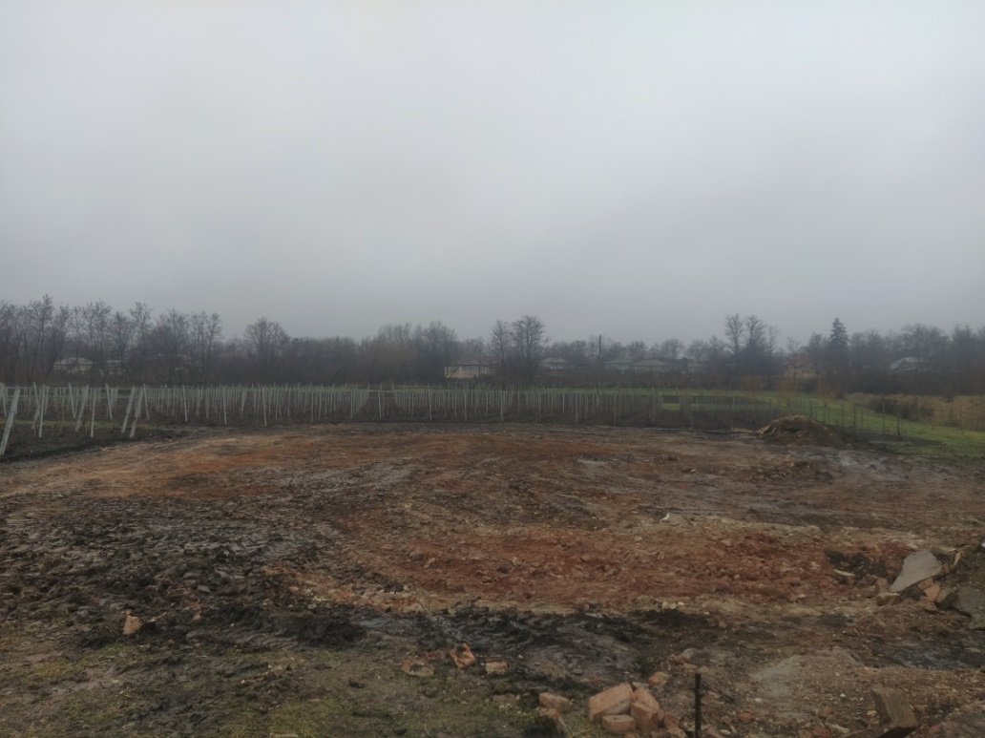

Începerea lucrărilor la corpul principal de clădire din incinta stațiunii

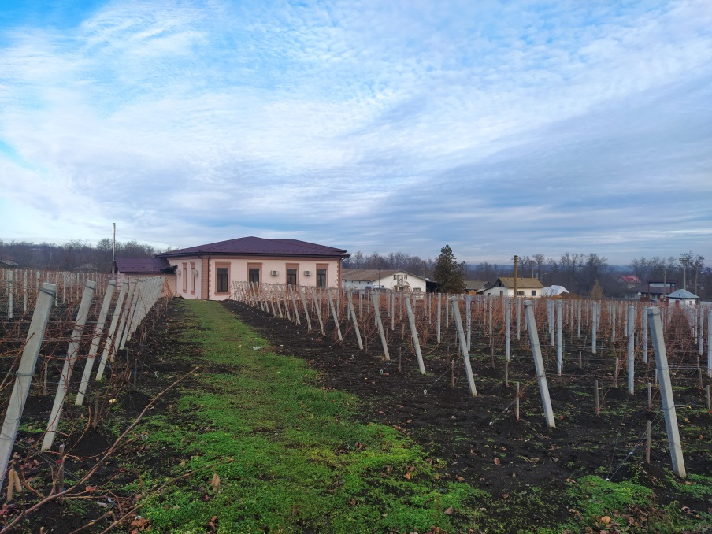

Cultura de viță de vie din cadrul stațiunii

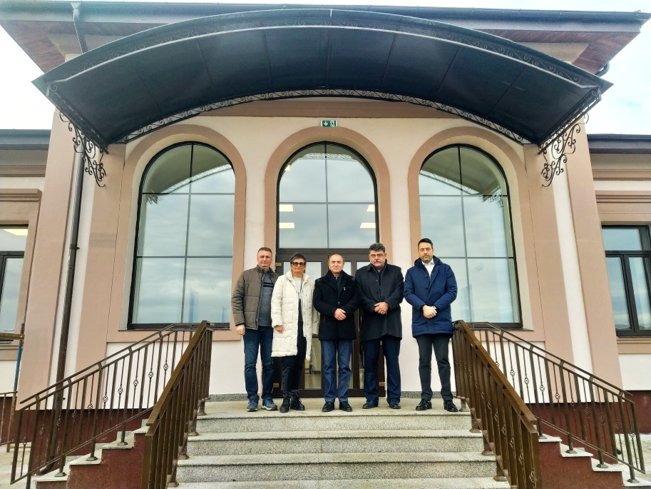

Recepția corpului principal de clădire din incinta stațiunii